Приложение
Информационная справка ДОУ № 402 Советского района
по проведенным мероприятиям в рамках Года родных языков и народного единства за февраль 2021 года
1.Количество мероприятий
ДОУ | Всего воспитанников в ДОУ | Всего мероприятий  (количество) | Количество участников (чел.) | Доля от общего количества детей (%)
МАДОУ “Детский сад № 402” | 410 | 11 | 322 | 78 78,5%

2.Информация о мероприятиях
ДОУ | Наименование мероприятия | Количество участников | Краткая информация о мероприятии
МАДОУ 402 | Выставка рисунков «Татарские народные мотивы» | 72 | Совместная выставка с родителями. Дети совместно с родителями рисовали татарские народные орнаменты, украшали ими предметы.
МАДОУ 402 | Праздник “Международный день родного языка” | 118 | Праздник, посвященный международному дню родного языка. Дети знакомились с языком, традициями народов мира.
МАДОУ 402 | Рисование «Украсим кукле фартук» | 19 | Украшение фартука татарским национальным орнаментом
МАДОУ 402 | Рисование “Украшение тюбетейки” | 14 | Украшение тюбетейки узорами татарского орнамента
МАДОУ 402 | Лепка «Треугольник» «Өчпочмак» | 4 | Вместе с детьми лепили из соленого теста татарское национальное блюдо «Өчпочмак»
МАДОУ 402 | Татарская народная игра «Курсәт әле ускәнем» | 15 | Музыкальная игра.  Водящий становится в центр. Дети поют песню «Курсәт әле ускәнем, ничек кошлар очалар?»  В ответ водящий показывает движения и дети повторяют. Так игра продолжается с разными действиями.
МАДОУ 402 | Знакомство с орнаментом. | 14 | Углубить знание детей о нашей многонациональной Родине. Закрепить знания о костюмах и орнаменте народов Поволжья. Развить у детей познавательный интерес к родному краю.
МАДОУ 402 | Татарская настольная игра “Красивая одежда” | 14 | Закрепить знания о татарской национальной одежде. Повторить название одежды на татарском языке.
МАДОУ 402 | ОД «Путешествие по республикам Поволжья» | 20 | Расширить и углубить знания детей о нашей многонациональной Родине. Закрепить знания о костюмах народов Поволжья. Формировать нравственные основы личности в процессе формирования представлений о дружбе народов разной национальности.
МАДОУ 402 | ОД «Красота татарского национального костюма» | 16 | Развиваем у детей познавательный интерес к родному краю. Учим различать татарский и русский народный костюм, выделяя его характерные элементы. Воспитываем доброжелательное отношение к людям другой национальности.
МАДОУ 402 | Беседа «Муса Джалиль- наш герой» | 16 | Знакомство с жизнью и творчеством великого татарского поэта Мусы Джалиля, просмотр презентации.

Выставка рисунков «Татарские народные мотивы» Праздник “Международный день родного языка”
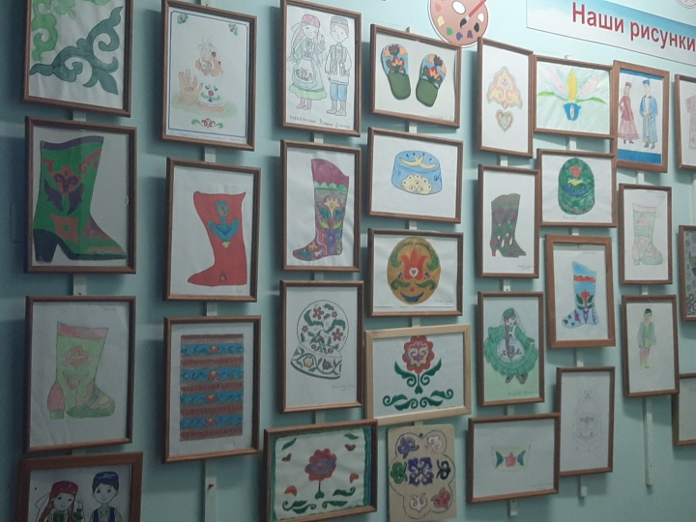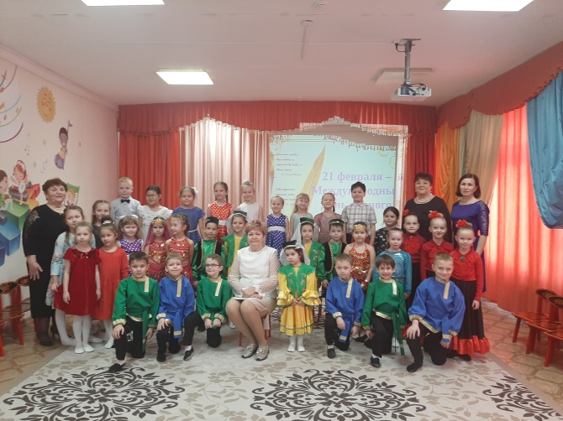

Рисование “Украшение тюбетейки” Рисование «Украсим кукле фартук 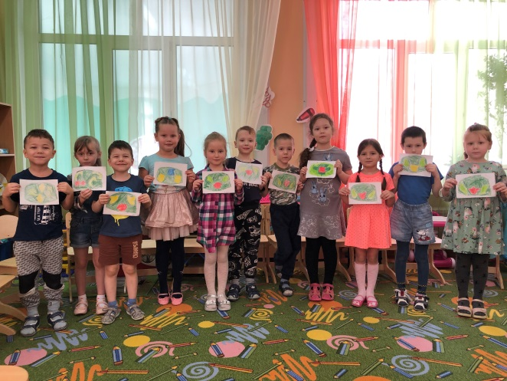 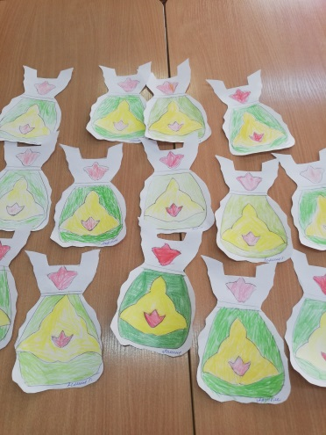 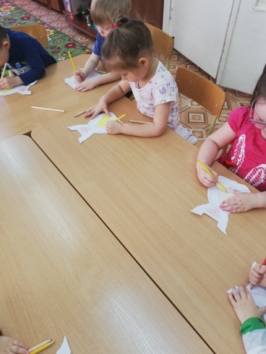
Лепка «Треугольник» «Өчпочмак» Татарская народная игра «Курсәт әле ускәнем»
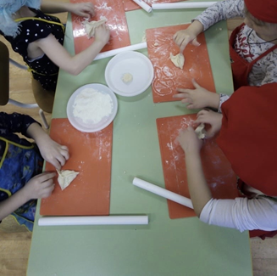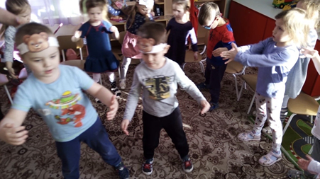
Знакомство с орнаментом. Татарская настольная игра “Красивая одежда”
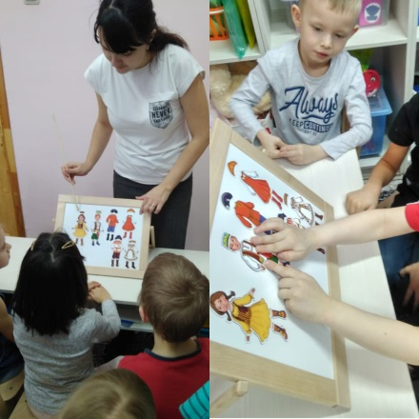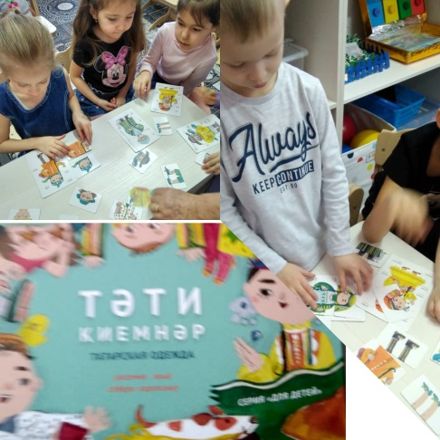

ОД «Путешествие по республикам Поволжья» ОД «Красота татарского национального костюма»
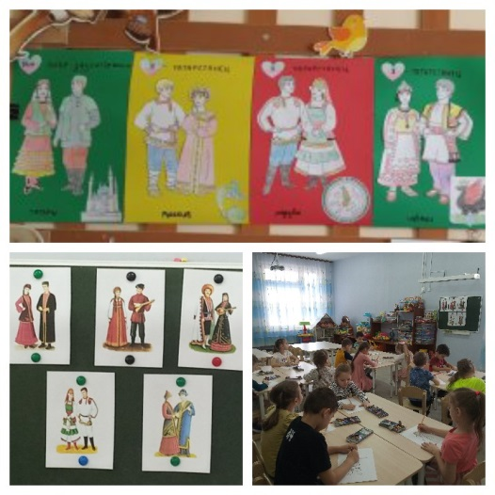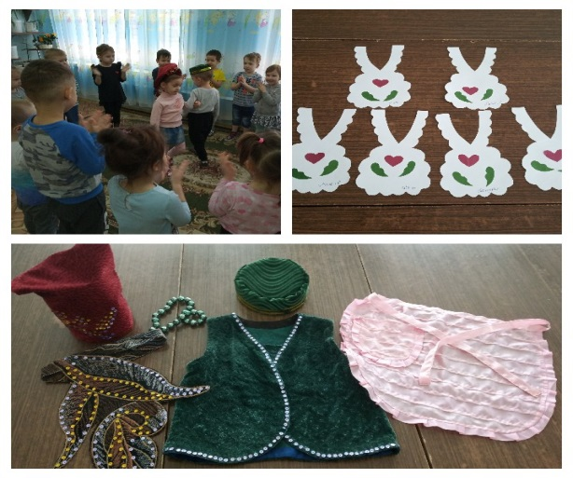
Беседа «Муса Джалиль- наш герой»
